Министерство науки и высшего образования Российской Федерации

Федеральное государственное бюджетное образовательное учреждение высшего образования

«САНКТ-ПЕТЕРБУРГСКИЙ ГОСУДАРСТВЕННЫЙ УНИВЕРСИТЕТ ПРОМЫШЛЕННЫХ ТЕХНОЛОГИЙ И ДИЗАЙНА»

Институт экономики и социальных технологий

Кафедра экономики и финансов

ПРОЕКТ

по дисциплине «Маркетинг инноваций»

Выполнили:

Студенты гр. 4-ЭДП-20

Направление 38.03.02 Менеджмент

ФИО Ермолаева Е.В., Колодина А.В., Малыхина А.М., Суржик Е.В, Хафизова А.Р.

Санкт-Петербург

2023
СОДЕРЖАНИЕ
Введение……...………………………………...………………………………….3
1 Формирование и отбор идей 5
2 Разработка замысла 12
3 Разработка логотипа, цветовые и графические особенности 18
4 Ценообразование 21
5 Дистрибуция инноваций 30
6 Продвижение инновационного продукта 32
7 Окупаемость и оценка эффективности инновационного проекта 34
Заключение 38
Приложение А 40
Приложение Б 41

ВВЕДЕНИЕ
В сегодняшнем быстро меняющемся бизнес-ландшафте инновации стали движущей силой успешных проектов. Будь то новый продукт, услуга или маркетинговая стратегия, предприятия должны постоянно адаптироваться и находить инновационные решения, чтобы оставаться конкурентоспособными. Множество специалистов различных сфер деятельности регулярно работают над созданием и внедрением на рынок инноваций, способных сделать жизнь людей лучше и усовершенствовать протекание общественного прогресса.
Актуальность проекта обуславливается необходимостью инноваций для стабильного функционирования различных рынков и всего общества в целом. Ведь каждая инновация оздоравливает бизнес-среду и дает возможность для появления нового витка циклического прогресса. Именно поэтому важно заниматься разработкой и реализацией инноваций в современном мире.
Целью данной проектной работы является разработка и представление инновационной бизнес-идеи.
Задачи проектной работы:
- поиск и формирование инновационных идей,
- выбор инновационной идеи для проекта и его описание (характеристика, цель, особенности и пр.),
- разработать товарный знак и охарактеризовать его цветовые и графические особенности,
- подробно описать инновационность продукта и его потенциальную полезность,
- разработать комплекс классический комплекс маркетинга для инновационного продукта (упаковка, ценообразование, дистрибуция, продвижение),
-охарактеризовать эффективность инновационного проекта, его экономическую результативность и окупаемость.
Объект исследования — инновационный технологически-экологический продукт.
Предмет исследования — процесс разработки инновационного проекта.

1 Формирование и отбор идей
Началом проекта является процесс формирования и отбора идей, который состоит в процедурах поиска идей, выдвижения предложений по разработке и реализации инновационных идей, их обсуждение с целью выбора определенного инновационного проекта и дальнейшего его развития в полноценную модель. Процесс происходит посредством описания идеи и спецификация ее внедрения на рынок. Варианты инновационных идей, их описание и критерии отбора представлены в таблице 1.
Таблица 1 – Описание и отбор инновационных идей
Название | Содержание идеи | Критерий отбора
1. Блокчейн пищевых продуктов | Усовершенствованный механизм базы данных, который позволяет организовать открытый обмен информацией в рамках бизнес-сети, позволяет контролировать качество и срок годности пищевого продукта, оперативно привезти его в точку продажи, точное отслеживание товара в цепочке поставок. | - социальная важность проекта — обеспечение потребителей качественной и свежей продукцией,  - позволит государству более эффективно контролировать сферу пищевого обеспечения,  - предприятия и заводы смогут более качественно осуществлять выбор партнера/посредника,  - высокая стоимость, сложность исполнения
2. Нейросети, омолаживающие актеров | Программа (математическая модель, метод в искусственном интеллекте) на основе которой обучаемая программа даст возможность омолаживать персонажей в продолжениях знаменитых фильмов, делают малопластичных актеров профессиональными танцорами, используются в художественных сценах | - возможность вести кинопроекты более стабильно, без привязки к человеческому фактору, которому подвержены живые актеры (болезнь, семейные обстоятельства и пр.),  - высокая стоимость, сложность исполнения.
3. Инновационная программа по сортировке и переработке отходов | Инновационная программа по сортировке мусора, которая позволяет производить ее с помощью умных контейнеров для отходов и связывает его со специализированным приложением. Приложение, которое будет вознаграждать пользователей за сдачу ненужных вещей и мусора в переработку. С помощью сканирования штрихкода на конкретном товаре они смогут узнавать местонахождение ближайшего пункта его переработки. Чтобы информировать людей о вариантах мест для утилизации, приложение использует краудсорсинговые данные, а пользователям предлагается добавлять информацию в каталог. | - социально значимая инициатива, связанная с экологией,  - внешние сложности (инфраструктура, транспортировка, непосредственно процесс переработки),  - работа с общественным сознанием, с целью повысить качество жизни общества.
4. Дроны для лесовосстановления | Дроны, чтобы сажать деревья и способствовать лесовосстановлению. | - социально значимый проект, связанный с экологией,  - высокие возможные потери (вред фермерским хозяйствам, потеря дрона в труднодоступных местах лесопосадки),  - в данных условиях проект трудно реализовать по причине частичного ограничения использования дрона в некоторых регионах со стороны государства.

Идея № 1 — блокчейн пищевых продуктов:
Идея предполагает учет того факта, что продукты питания часто проходят огромную цепочку от производителя до потребителя. Это является причиной ряда трудностей, связанных с отслеживанием качества товара, компаниям приходится решать трудные задачи — быстро привезти в магазины и продать скоропортящиеся продукты, найти просроченное мясо или овощи и многие другие
Данный механизм базы данных необходим по следующим причинам:
- усложнение сетей снабжения, их запутанность и расширения,
- повышение культуры потребления здоровой еды (транспортировка скоропортящихся продуктов),
- распространенной проблемой в системе снабжения является продовольственное мошенничество — подмена и подделка состава продуктов питания. (По данным PwC, продовольственное мошенничество обходится мировой пищевой промышленности в $30–40 млрд ежегодно, не учитывая ущерб, нанесенный репутации организаций и лояльности к брендам,
- проблема заболевания пищевого и водного происхождения. По данным ВОЗ, каждый год почти каждый десятый человек в мире (около 600 млн человек) заболевает и 420 тысяч людей умирают после употребления пищи, зараженной бактериями, вирусами, паразитами или химическими веществами,
- обслуживания цепочки снабжения часто основаны на бумажном документообороте и требуют согласования различными предприятиями в разные моменты времени, что затрудняет решение проблем безопасности в цепочке поставок и приводит к дорогостоящим задержкам
Блокчейн может решить вышеперечисленные проблемы посредством следующих мероприятий:
1) позволяет проводить прямые транзакции от точки к точке (peer-to-peer) в небезопасной среде,
2) проводить расчеты и сверку в режиме реального времени, мгновенно обнаруживать и отслеживать активы и происхождение данных,
3) автоматизировать контроль за исполнением договора,
4) обеспечивать информационную прозрачность,
5) улучшает процессы отслеживания, транспортировки и продажи продуктов,
6) снижаются затраты и количество порчи и списания продукции.
Тем не менее, создание системы отслеживания и обнаружения данных в глобальной цепочке поставок с несколькими объектами и интерфейсами — непростая задача. Существуют проблемы и с аутентификацией, и с наделением полномочиями ответственных лиц (кто будет контролировать, какая информация является легитимной/аутентичной и какие данные сохранятся в блокчейне, кто будет выдавать разрешение на получение доступа к определенной информации). Также присутствует сложность организации оплаты поставки — оплата через блокчейн или через отдельного финансового посредника. Кроме того, индустрия поставок пищевых продуктов не готова к прозрачности с точки зрения сохранения коммерческой тайны компаний-участников цепи поставок.
Идея № 2 — Нейросети, омолаживающие актеров
Нейронные сети в кино могут значительно упростить процесс разработки компьютерной графики, кроме того, они имеют большие перспективы для создания визуальных эффектов для фильмов. Сегодня особое внимание приковано к возможностям нейросетей при замене лиц. Современные алгоритмы могут омолаживать персонажей в продолжениях знаменитых фильмов, делают малопластичных актеров профессиональными танцорами, используются в художественных сценах в случаях, когда, например, актер заболел, то электронный дублер смог бы без проблем его заменить; графика дает режиссеру, возможность реализовать все свои идеи. Однако при всей амбициозности идеи существуют значимые минусы данной инновации — высокая стоимость, в том числе и на обеспечение системы безопасности против утечки данных; мало специалистов специализирующих в этой области
этические и моральные недостатки использования нейросети по отношению к настоящим актерам (использование их лица, голоса); отчуждение образа живого человека от него самого, недобросовестное использование образа человека третьими лицами; трудность поиска команды специалистов для реализации проекта, неготовность людей к замене живых актеров их виртуальными аниматрониками, опасность безработицы в сфере искусства.
Идея № 3 — Инновационная программа по сортировке и переработке отходов.
Программа по сортировке мусора предусматривает создание специализированных контейнеров для отходов, которые являются высокотехнологичным средством с установленными датчиками считывания объектов подлежащих утилизации. Также данная программа предусматривает синхронизацию данных об утилизации с соответствующим приложением, которое можно установить бесплатно и использовать как для устройств iOS, так и для Android.
Приложение, которое будет вознаграждать пользователей за сдачу ненужных вещей и мусора в переработку. С помощью сканирования штрихкода на конкретном товаре они смогут узнавать местонахождение ближайшего пункта его переработки. Чтобы информировать людей о вариантах мест для утилизации, приложение использует краудсорсинговые данные, а пользователям предлагается добавлять информацию в каталог.
После сканирования и сортировки отходов, а также подтверждения их сдачи в утвержденном месте, пользователи получат депозитную стоимость каждого предмета на свой счет. Вознаграждение может быть денежным или купонным, им можно поделиться с другими пользователями, потратить или пожертвовать на благотворительность. Даже если какой-то предмет нельзя переработать, миссия проекта в том, чтобы проинформировать людей о том, что именно входит в упаковку их любимых продуктов с целью призвать их более сознательному и ответственному потреблению.
Недостатками проекта могут стать следующие факторы:
- плохо развитая инфраструктура по сбору, сортировке, транспортировке и переработке мусора,
- сложность работы с общественным сознанием, часть граждан России не совсем готовы к экологическим мероприятиям, которые требуют регулярности и терпения,
- опасение, что открытие таких инициатив нанесут окружающей среде еще больший вред,
- сложность выбора вознаграждения, которое бы достаточно замотивировало бы пользователей на экологические инициативы
Идея № 4 — Дроны для посадки деревьев, чтобы способствовать лесовосстановлению.
Основная идея в использовании роботизированных дронов с целью проведения экологической инициативы — восстановление леса. В данном случае преимуществами дронов для лесопосадки является то, что они могут достигать областей, которые могут быть недоступны или слишком опасны для людей; они обеспечивают эффективный способ сбора данных, таких как измерение здоровья деревьев, определение областей обезлесения и отслеживание усилий по повторной посадке; они упрощают и ускоряют посадку деревьев рабочими, что помогает снизить трудозатраты и повысить эффективность лесовосстановительных работ.
Вышеперечисленное означает такие преимущества проекта как:
- эффективность, ускорение процесса восстановления лесов
- экономия времени
- экономия денег
- точность обработки с/х угодий
- дистанционное картографирование/использование в сельскохозяйственных работах
Недостатками в свою очередь являются:
  - Сложности в эксплуатации для некоторых фермеров
  - Частое обновление ПО
  - В регионах, где сеть недоступна, может потребоваться физическая транспортировка данных в центры обработки.
  - Недостатком летающих машин является то, что они могут поднимать в воздух сравнительно небольшие и нетяжелые рабочие вещества.
  - нехватка специальных знаний о дронах
  - Частичный запрет на полет дронов в некоторых регионах.

2 Разработка замысла
В процессе отбора инновационных идей было принято решение разрабатывать идею № 3 — инновационная программа по сортировке и переработке отходов. Принятое решение основано на том, что данный продукт наиболее оптимальный с точки зрения возможностей законодательства, норм морали и этики, инфраструктуры и сложившихся обстоятельств общественно-политической сферы. Кроме того, что немаловажно, материальные затраты проекта носят наиболее оптимальный характер с точки зрения первоначальных инвестиций. Стоит отметить также практическую и высокую социально-экологическую стороны выбранного проекта.
Аудиторией данного проекта являются все граждане РФ, которые стремятся поддерживать экологические инициативы. Немаловажно, что проект носит также просветительный характер, предоставляет пользователям подробную информацию о потребляемых ими продуктах и вещах. Также проект способен привлечь и информировать об экологии людей посредством предложения им гарантированных призов, что повысит общественную ответственность и повысит общую сознательность населения.
Контейнеры для сортировки мусора являются технологичным объектом, в котором установлены датчики считывания данных об отходах, которые в него помещают. Эти информационные данные направляются в специализированное приложение.
Приложение, которое будет вознаграждать пользователей за сдачу ненужных вещей и мусора в переработку. С помощью сканирования штрихкода на конкретном товаре они смогут узнавать местонахождение ближайшего пункта его переработки. Чтобы информировать людей о вариантах мест для утилизации, приложение использует краудсорсинговые данные, а пользователям предлагается добавлять информацию в каталог. На рисунке представлен планируемый макет приложения.
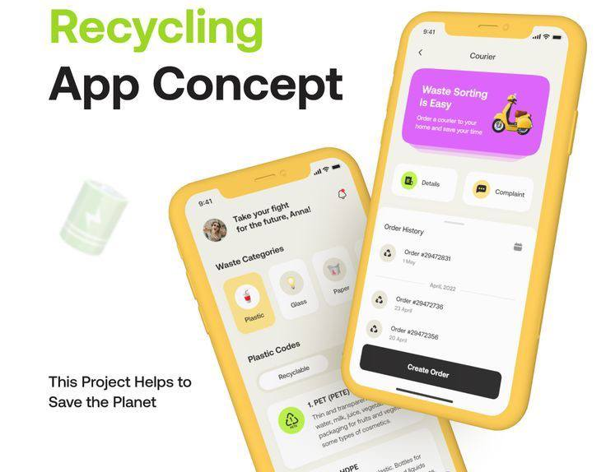
Рисунок 1 – Макет приложения, поощряющего переработку мусора
Также важно показать планируемый интерфейс приложения, который представлен на рисунке 2. Приложение предусматривает авторизацию, создание системы бонусов для пользователей, а встроенная карта позволяет найти ближайший автомат по приему мусора.
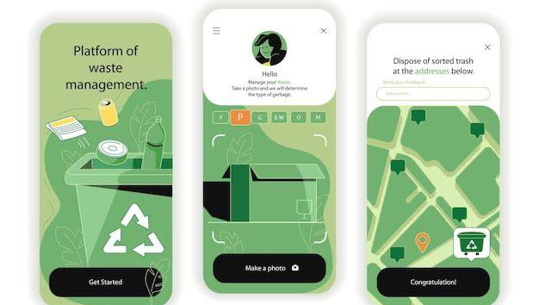
Рисунок 2 – Макет интерфейса приложения, поощряющего переработку мусора
После сканирования и сортировки отходов, а также подтверждения их сдачи в утвержденном месте, авторизированные пользователи получат депозитную стоимость каждого предмета на свой счет. Вознаграждение может быть денежным или купонным, им можно поделиться с другими пользователями, потратить или пожертвовать на благотворительность.
Представим функционал планируемого приложения подробнее. В приложении, как упоминалось ранее, будет представлен образовательный контент — статьи и видеоролики об экологии, переработке мусора, вторичном использовании, статистическая информация об общей переработке мусора в мире, России и отдельно о том, каковы успехи в переработки данного проекта (можно представить в виде интерактивной карты). Вышеперечисленное позволит усилить прозрачность процесса сбора и переработки в стране, а также пользователи смогут наглядно увидеть положительный результат своих экологических активностей.
Помимо этого, планируется создание чата для пользователей, в котором они смогут совместно с кураторами от проекта организовывать различные экологические акции, в частности связанные с мероприятиями по сортировке мусора, мастер-классы по вторичной переработке и прочее.
Целью данных мероприятий является создание гибкой системы лояльности для пользователей, которая будет поощрять их за экологические инициативы. Будет предусмотрена система бонусов и привилегий, уровней экоактивизма. Соответственно, чем больше ты сдаешь мусора, участвуешь в акциях и мероприятиях проекта, тем больше у тебя баллов и выше уровень. Призами будут являться специальный мерч (одежда, аксессуары, сумки и т.д., произведенные из переработанного мусора), также будут предусмотрены денежные призы и, возможно, организованные поездки в природные заповедники России.
Внешний вид автоматов также важен для формирования лояльности у пользователей приложения. На рисунке 3-4 представлен планируемый внешний вид автоматов по приему мусора.
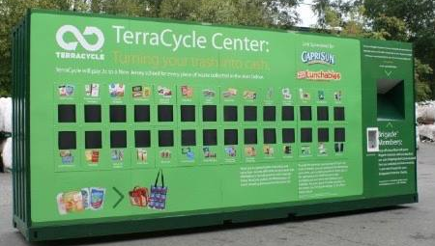
Рисунок 3 – Вариант внешнего вида автомата по приему мусора на переработку
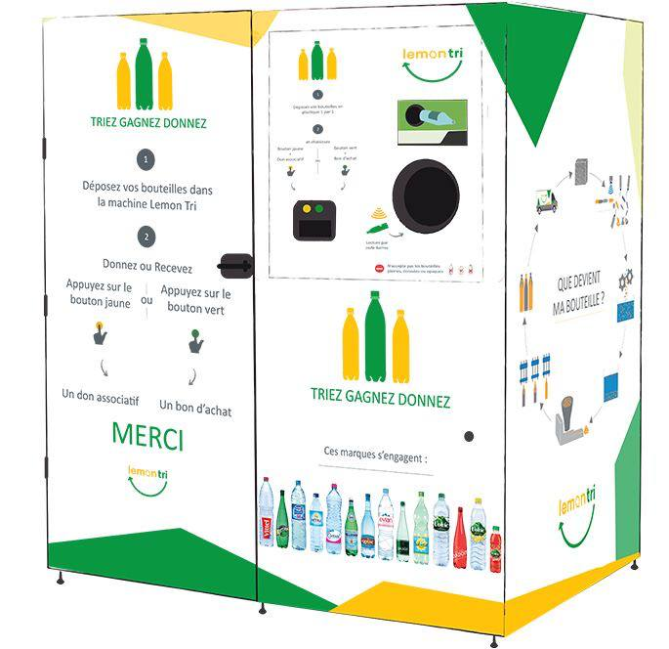
Рисунок 4 - Вариант внешнего вида автомата по приему мусора на переработку
Важным компонентом привлечения пользователей к описываемой экологической программе считаем историю бренда (сторителлинг, легенда продукта и бренда). Ниже представлена концепция истории, которая в перспективе должна заинтересовать потребителей и превратить их в адвокатов бренда.
«В экологическом мире Dumpsite много столетий царила экологическая гармония и процветание, каждый житель прикладывал все усилия, чтобы все было чисто и экологично, поэтому весь мусор был отсортирован и переработан с учетом всех норм и правил этой прекрасной страны.
Но однажды один из жителей Dumpsite по имени Dumpy почувствовал, что атмосфера их прекрасного мира начинает ухудшаться: с неба периодически выпадали осадки в виде мусора, воздух перестал пахнуть розами. И он понял, надвигается катастрофа, и усиленно начал искать причину загрязнений. И оказалось, что очаг экологических проблем - в параллельной Вселенной, там, где жили люди. И Dumpy принимает решение незамедлительно отправиться на землю к людям, чтобы выяснить причину загрязнений и помочь им решить эту проблему.
Попав в мир людей, он был шокирован масштабами загрязнений на этой зеленой планете. Dumpy в первую минуту даже стало очень тяжело дышать, он чуть не потерял сознание. Но к счастью, рядом оказалась добрая девушка, которая помогла ему, а потом пригласила к себе домой в гости. Dumpy согласился, ему очень хотелось узнать, почему у людей такие проблемы с экологией на их планете. Девушку это вопрос тоже очень волновал, она много раз пыталась изменить ситуацию, но, к сожалению, другим людям ее привычки по сортировке мусора были не интересны.
Тогда Dumpy поведал девушке о своем доме - стране Dumpsite. Он воодушевленно рассказывал ей о том, как в его стране жители с большой любовью заботятся о своей природе, как собирают и перерабатывают мусор. Девушке очень понравились идеи, и они вместе начали реализовывать их в ее городе. Они повсюду поставили новые мусорные контейнеры для сортировки мусора, открыли центры по переработке мусора, а также создали роботов-уборщиков, которые с успехом убирали повсеместно мусор. Еще они запустили рекламу на билбордах города, где транслировалась ценность сортировки мусора для сохранения природы. Вначале все шло очень медленно и мало людей пользовали мусорными контейнерами, но с каждым новым днем количество вовлеченных людей росло. И настало время, когда почти весь город перешел на сортировку мусора.
Dumpy был очень рад, что смог помочь своим друзьям на Земле решить экологические проблемы и внедрить полезные привычки людям. Его миссия на этой планете подошла к концу, и он может со спокойной душой вернуться домой.»
Данный проект будет актуален всем участникам — обществу, государству, производителям. Например, производители должны утилизировать часть товаров или упаковки, или платить экологический сбор. Вместо этого они могут заключить договор с нами на утилизацию, и все будут в выгодном положение (им не нужно думать о утилизации и они поддерживают тренд на экологию, нам сырье). Государство готово поддерживать такие идеи — в России сейчас выделяется грант на экологические проекты. Со стороны общества наблюдается мегатренд на экологию и защиту окружающей среды. Также разработка приложения позволит повысить осознанность населения в разделении и переработки отходов, за счёт стимулирования.
Дополнительными факторами в пользу этого проекта — в России сейчас перерабатывается всего лишь 5% мусора, соответственно большое количество сырья для работы, особое внимание сейчас направлено на продажу вторсырья.

3 Разработка логотипа, цветовые и графические особенности
Современные люди серьезно задумываются об экологии и как сделать мир вокруг себя чище и лучше, но привычка не формируется быстро и запал пропадает. Поэтому следует подкрепить бренд историей, в которой человек захочет участвовать и персонажами, за которыми захочется следить и дружить. Так же, с ранних лет следует привлекать внимание ребенка к способам поддержки живой природы. Сортировка мусора может стать семейным делом.
Логотип нашего проекта под названием «GreenSort» (в переводе «Зеленая сортировка») представлена на рисунке 5.
Был выбран такой дизайн логотипа, который будет отображать безопасность, мягкость, единение с природой, и в тоже время привлекать внимание и взрослых, и детей своим анимационным дизайном. Наш персонаж – это большой зеленый добрый дух по имени «Dumpy», который олицетворяет чистоту, дружелюбие и любовь к окружающему миру.
Ключевым элементом логотипа является название «Dumpy», с английского переводится как «коренастый». Также на логотипе представлен наш слоган «Вместе зеленее!»
Наряду с правильным применением и интеграцией форм в логотипе, цвет является одним из ключевых элементов для передачи смысла и настроения.

Рисунок 5 – Логотип проекта «GreenSort»

В основе дизайна логотипа лежат оттенки зеленого, белого, оранжевого и коричневого цветов.
Зеленый цвет ассоциируется с природой. Связанный с сезонами весны и лета, он символизирует жизнь, безопасность, плодородие и окружающую среду. Бесспорно, такой цвет благотворно влияет на человека как физически, так и эмоционально, оказывает умиротворяющий эффект на человеческий организм. Исходя из этого, зеленый цвет является отличным цветом в нашем графическом дизайне, так как прекрасно гармонирует с сущностью нашего инновационного проекта.
Будучи связанным со светом, белый цвет в логотипе ассоциируется с чистотой, невинностью, началом, олицетворяет простоту.
Оранжевый цвет используют для того, чтобы поделиться радостью, мотивировать и настроить на позитив. Это цвет тепла и счастья. Он дарит надежду и оставляет приятный осадок на душе. А еще оранжевый связан с творческим мышлением, креативностью.
Коричневый цвет символизирует честность, надежность, стабильность, качество и силу. Коричневый часто ассоциируется с природой, землей и натуральными продуктами.
Таким образом, выбор цвета в логотипе соответствует целям нашей организации:
- привлекает внимание к экологии,
- призывает быть экологично дружелюбными со всем миром,
- мотивирует потребителей заниматься важным делом – разделением мусора.

4 Ценообразование
Развитие социальных проектов, в том числе экологических инициатив, в России является довольно слаборазвитым направлением предпринимательства и для проектов и компаний в этой нише характерны различные финансовые трудности. Причинами трудностей, как правило, являются акцент проекта на решение общественно важной проблемы, а не получения прибыли, и, как следствие необходимости включать в бизнес-модель не всегда платежеспособных получателей. Таким образом, возникает потребность в тщательном планировании ценовой политики проекта, грамотное ценообразование, а также привлечение различного рода инвестиций от государства и частных предпринимателей, инвесторов, компаний. Кроме того, конкретно для рассматриваемого проекта имеет смысл изучить возможность партнерства и коллабораций с другими компаниями, государством.
Целью разрабатываемого проекта является продажа части прав на проект государству, при сочетании с непосредственным участием разработчиков как частных предпринимателей. Составляющие (материальные и нематериальные) проекта, которые важно учесть при выборе метода ценообразования: разработка специализированных брендированных мусорных баков из экологичных прочных материалов; разработка приложения для наиболее распространенных операционных систем (IOS и Android, версия для ПК).
Для определения цены всего проекта при данных условиях наиболее подходящим методом определения цены будет затратный метод. Для определения совокупной цены проекта, куда будут включены затраты на создание прототипа мусорного контейнера и специализированного приложения, необходимо рассчитать следующие статьи расходов:
- прямые затраты на труд,
- затраты на расходные материалы,
- накладные затраты,
- опытно-конструкторские и технологические работы (экологичный мусорный контейнер).
Цена проекта равна полной себестоимости продукта и прибыли. Рассчитаем прямые затраты на труд, которые включают в себя основную и дополнительную заработную плату исполнителей проекта. Для представленного проекта целесообразно рассмотреть сдельную и повременную форму оплаты труда. В данном случае было принято решение сдельной формы оплаты труда, при которой основным показателем является конечный результат деятельности. При условии, что предполагается, что примерный срок разработки проекта составит 7 месяцев, с учетом разработки прототипа мусорного контейнера в течении 7 месяцев и специализированного приложения в течении 3 месяцев. Разработки объектов ведутся параллельно.
Таблица 2 — Фонд оплаты труда исполнителей проекта «GreenSort»
Должность | Количество человек | Сдельная оплата (вкл. НДФЛ), руб.) | Фонд оплаты труда (ФОТ), руб.
 |  |  | 3 месяца | 7 месяцев | Всего 7 месяцев
Главный инженер-конструктор | 1 | 150 000 | — | 1 050 000 | 1 050 000
Инженер -конструктор | 1 | 90 000 | — | 560 000 | 560 000
Рабочие | 2 | 40 000 | — | 560 000 | 560 000
Инженер-программист | 2 | 110 000 | — | 1 540 000 | 1 540 000
Программист | 3 | 60 000 | 540 000 | — | 540 000
Дизайнер | 3 | 50 000 | 300 000 | 350 000 | 650 000
Услуги юридической фирмы (юридическое сопровождение проекта) | Сторонняя организация | 100 000 на 6 месяцев | — | — | —
Итого | 12 | — | — | — | 4 900 000
Накладные расходы, связанные с управлением, организационными расходами, аренду и содержание помещений и прочими дополнительными затратами составляют 30% от фонда заработной платы. Следовательно сумма накладных расходов в данных условиях составит 1 470 000 рублей.
Вследствие определения фонда заработной платы необходимо учесть различные страховые и социальные отчисления. Базовый тариф составляет 30 процентов, он включает отчисления на ОПС, ОМС и ВНиМ. Отчисления на травматизм по-прежнему производятся по индивидуальному тарифу страхователя. Ставка 30% применяется до достижения предельной базы, после ее достижения ставка снижается до 15,1%. Льготные тарифы предусмотрены для трех категорий страхователей: Субъекты малого предпринимательства, общепит и резиденты Сколково — 15 процентов с зарплаты свыше МРОТ. IT-компании, СОНКО и благотворители на УСН, резиденты особых территорий — 7,6 процента. После достижения предельной базы тариф приравнивается к 0%. Судовладельцы, участники САР в Калининграде и Приморье — 0%.
Страховые взносы с зарплаты компания платит по льготному тарифу в размере 15%, так как является субъектом малого предпринимательства. Таким образов, размер страховых взносов составляет 735 000 рублей за 7 месяцев.
Разработка приложения
Стоимость разработки приложения формируется из нескольких статей расходов, к числу которых относятся такие:
- Зарплата разработчиков.
- Служба технической поддержки.
- Аренда помещения.
- Рекламная и маркетинговая кампания.
- Управление компанией или реализацией конкретного проекта.
Стоимость приложения с разбивкой по этапам
Таблица 3 - Механизм формирования цены
№ | Статья затрат | Сумма, тысяч руб.
1 | Аналитика | 300
2 | Создание графического прототипа | 200
3 | Оценка, смета, планирование | -
4 | Дизайн | 600
5 | Разработка ПО | 700
6 | Тестирование | 120
7 | Публикация | 30
8 | Сопровождение программного продукта | -
Итого |  | 1 950 000 руб
Стандартная классификация предусматривает разделение затрат бизнеса на две части.
Первая предусматривает накладные расходы, которые не имеют непосредственного отношения к конечному продукту. Например, аренда офиса или зарплата бухгалтера.
Вторая включает затраты, которые напрямую связаны с основной деятельности компании, в данном случае – созданием мобильного приложения.
Именно они составляют основную часть стоимости, причем процесс ее формирования можно разбить на несколько этапов – в зависимости от стадий жизненного цикла конкретного продукта.

Этап №1. Аналитика
Стартовая стадия реализации проекта. Планируется изучение и анализ рынка. Особый акцент будет делается на определении целевой аудитории и ее ожиданий, а также оценке продуктов, предлагаемых конкурентами. Время, необходимое для выполнения запланированных работ – 1 месяц. Бюджет проводимых мероприятий для серьезных проектов составит 200 000 руб.
Этап №2. Спецификация и прототип
Составление и детализация технического задания разработчикам. Еще одним направлением работы становится создание графического прототипа, который позволит представить контуру будущего приложения.
Планируется разработка кроссплатформенного (или гибридного приложения). Кроссплатформенность (cross-platform), или гибридность (hybrid), означает, что приложение будет работать как на платформе iOS, так и на Android. Время выполнения – 3-4 недели, стоимость мероприятий – 100 000 руб.
Этап №3. Оценка, смета, планирование
Экономическая стадия проработки проекта. Заключается в составлении бизнес-плана, обязательной частью которого выступает смета предстоящих и уже понесенных расходов. Результатом успешной реализации этапа становится подписанный заинтересованными сторонами – заказчиком и исполнителем – договор.
Этап №4. Дизайн
Предусматривает разработку нескольких вариантов дизайнерской концепции будущего программного продукта.
Визуальные инструменты придают продукту его внешний вид, что влияет на восприятие пользователями приложения и взаимодействие с ним. UX-дизайн, или дизайн пользовательского опыта, определяет то, как работает приложение. Это требование к дизайну оценивает поведение пользователей с помощью данных для получения конкретных результатов. Эти результаты включают в себя:
  - вовлеченность пользователей,
  - количество подписок,
  - ежедневное использование.
Брендинг, иконки и логотип. Очень важно инвестировать в создание солидного и запоминающегося дизайна иконки и логотипа. Брендинг влияет на решение людей загрузить приложение.
Копирайтинг. Интересный и привлекательный текст создает исключительный UX. Текст должен четко отражать преимущества приложения. Он должен помогать пользователям в навигации, позволяя им максимально использовать функции приложения.
В конце выбирается лучший из вариантов, после чего начинается работа программистов. Срок реализации этапа – 1 месяц, необходимые расходы – 500 000 рублей.
Этап №5. Разработка ПО
Включает написание программного кода. Срок реализации этапа – 3 месяца. Стоимость работ – 600 000 руб.
Внедрение в приложение сложных функций может сделать процессы проектирования, разработки и контроля качества более трудоемкими.
- Авторизация по электронной почте: полезно для сбора данных и маркетинга.
- Авторизация через соцсети: позволяет пользователям быстро входить в систему через Facebook, или Google. Это также важно для сбора пользовательских данных.
- Профили пользователей: должны поставляться с учетными данными для входа.
- Интеграция с социальными сетями: позволяет приложению делать публикации в аккаунте соцсети. Используйте эту функцию, чтобы повысить узнаваемость и распознавание бренда за счет распространения контента в социальных сетях и вирусности.
- Система оценок и отзывов: вы можете использовать палец вверх и вниз или звезды. У пользователей может быть возможность дополнять свою оценку отзывом.
- Покупки в приложении: позволит взимать плату с клиентов за любую дополнительную загрузку или услугу, которую они хотят использовать в приложении.
- Геолокация: вы можете собирать информацию о местоположении пользователей. Помимо использования ценных данных для локального маркетинга, это сделает пользовательский опыт более релевантным и персонализированным.
- Синхронизация данных: позволит пользователям хранить и синхронизировать данные на разных устройствах. Это отличная функция для приложений, доступных на мобильных устройствах, десктопах и в Интернете.
Помимо простых функций приложения таких как, например, интеграция с социальными сетями, использование продвинутых функций, например, как геолокация и профили пользователей, увеличат базовую стоимость разработки приложения до 600 000 рублей.
Этап №6. Тестирование
Завершающий этап работы непосредственно над ПО. Предусматривает обнаружение возможных ошибок с последующим устранением, а также отладку и оптимизацию программного кода. Необходимо время – 1-2 недели. Стоимость выполняемых работ составит 70 000 руб.
Этап №7. Публикация
Финальная стадия реализации проекта. Предусматривает загрузку приложения в App Store и/или Google Play, в зависимости от того, на какую операционную систему рассчитана программа. Необходимые расходы – 30 000 руб.
Этап №8. Сопровождение программного продукта
Предусматривает не только работу службы поддержки, но и маркетинговые исследования с целью сбора информации о возможных улучшениях приложения. Также предусматривает возможный выпуск обновлений и другие подобные мероприятия, которые реализуются в течение всего срока использования программы. Спрогнозировать затраты по этому этапу вряд ли получится, так как они сильно зависят от специфики и характеристик конкретного продукта.
Прогнозируемая продолжительность разработки приложения — 7 месяцев.
Ниже, в таблице 4, представлен расчет общей суммы затрат на реализацию проекта.
Таблица 4 - Общая сумма затрат на реализацию инновационного проекта
№ | Вид затрат | Сумма, руб.
1 | Разработка приложения | 1 950 000
2 | Оплата труда (вкл. НДФЛ, страховые взносы) | 5 635 000
3 | Накладные расходы | 1 470 000
4 | Изготовление мусорного контейнера (1шт) | 65 000
5 | Маркетинговая деятельность | 3 000 000
Итого: |  | 12 120 000
Стоимость мусорного контейнера «GreenSort» составляет 65 000 руб. Таким образом, полная себестоимость продукта "GreenSort" составляет 12 120 000 руб.
Стратегия ценообразования была основана по типу «глубокого проникновения на рынок», которая связана со значительное занижение цен на товар. Цена на продукт "GreenSort" составляет 450 000 руб. Окупаемость и эффективность внедрения данной инновации рассмотрена в следующих разделах.
Стратегия ценообразования была основана по типу «глубокого проникновения на рынок», которая связана с занижением цен на товар.
Стратегия предполагает сравнительно низкую цену новинки в надежде на привлечение большого числа покупателей и завоевания большой доли рынка. Эта стратегия может быть реализована путем экономичного массового производства.
На товар устанавливают минимально возможную цену, завоевывают большую долю рынка и сокращают издержки производства. Преимущество стратегии - снижает привлекательность рынка для конкурентов, давая тем самым предприятию преимущество во времени для закрепления на рынке. Недостаток связан с наличием ряда серьезных проблем дальнейшего повышения цены при сохранении размеров захваченного рынка.
Для реализации данной стратегии будут использованы:
- создание узнаваемого и надежного бренда;
- проведение рекламных кампаний для повышения узнаваемости бренда и привлечения новых клиентов;
- увеличение количества пунктов сбора мусора («Dumpy в каждый двор!»);
- предложение уникальных, специализированных услуг и продуктов (сбор и сортировка мусора, функции приложения, в дальнейшем продажа «Eco-friendly» продукции с символикой бренда);
- система лояльности.

5 Дистрибуция инноваций
Помимо самостоятельного распространения, реализация представленного в данном проекте продукта планируется на B2G и, позднее, B2B рынках.
В первую очередь, следует вызвать интерес к проекту со стороны государства с обоснованием целесообразности инновации с точки зрения экологии и повышения гражданского сознания населения в сфере «зеленых» технологий. На данном этапе имеет смысл взаимодействовать с специализированными министерствами — с Министерством природных ресурсов и экологии РФ и/или Министерством строительства и жилищно-коммунального хозяйства РФ, а также, вероятно, непосредственно с правительствами как отдельных субъектов, так и с правительством на федеральном уровне.
Кроме того, считаем рациональным инспирировать интерес к проекту со стороны частных компаний и предпринимателей, инвесторов. Так, сбытовая сеть инновации могла бы получить более широкое распространение. Целевой заинтересованной стороной в подобном случае считаем представителей организаций прямо или косвенно связанных с проблемами экологии и переработки мусора, обладающих соответствующими управленческими полномочиями, а также организации готовые предоставить необходимые для реализации проекта площади. Под последними подразумеваются арендодатели торговых и общественных площадей, которые могли бы быть заинтересованы в том, чтобы стать участниками экологического проекта и повысить престиж своих организаций за счет социальной направленности инновации.
Также следует отметить возможность создания системы франчайзинга для сотрудничества с частными коммерческими организациями.
Ниже, на рисунке 6, представлена упрощенная схема сбыта инновационной продукции «GreenSort».
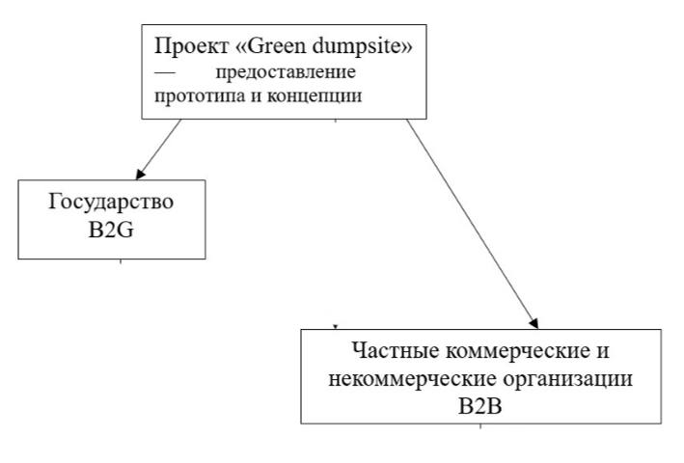
Рисунок 6 — Схема реализации проекта «GreenSort»
Исходя из положений о том, что наш проект подразумевает создание и установку специализированных мусорных контейнеров с широким распространением, а также приложение, предназначенное для широкого круга потребителей со свободным доступом, то канал распределения является нулевой каналом распределения.

6 Продвижение инновационного продукта
Продвижение данного инновационного продукта будет предположительно будет носить точечный и конкретный характер, так как планируется привлечь потенциальных бизнес-партнеров и государство.
Этих партнеров предполагается привлекать посредством бизнес-конференций, бизнес-выставок и тематических форумов. Также для этих каналов продвижения необходимо подготовить раздаточный материал (листовки, буклеты, визитки).
Концепция истории проекта, его идея и миссия будут отражены в рекламном мультипликационном ролике. Для создания ролика планируется привлечь стороннюю организацию — брендинговое агентство enDESIGN. Бриф для сотрудничества представлен в приложении А-Б. Планируемая смета расходов на продвижение представлена в таблице 5.
Таблица 5 – Смета расходов на продвижение (медиаплан) проекта
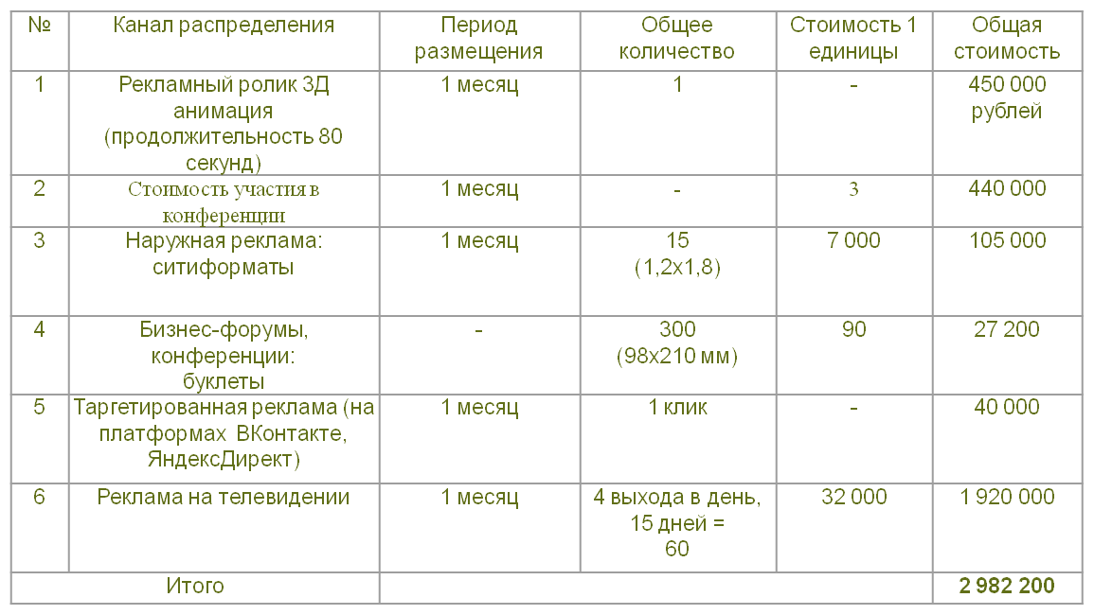
Из таблицы 5 видно, что расходы на продвижение составят примерно 2 982 200 рублей и позволят привлечь внимание ключевых потребителей и партнеров для дальнейшего развития проекта.
Поскольку проект носит социальный характер, то возможны различные государственные квоты и субсидии. А также к продвижению планируется привлекать бизнес-партнеров и инвесторов.

7 Окупаемость и оценка эффективности инновационного проекта
В основе оценки эффективности проекта лежит сравнительный анализ объема предлагаемых инвестиций и будущих денежных поступлений. Сравниваемые величины относятся в большинстве случаев к различным временным периодам. Поэтому наиболее важной проблемой в этом случае, так же, как и при определении экономической эффективности новой техники и технологии, является проблема сравнения доходов и затрат и приведения их в сопоставимый вид. Причинами проведения процесса дисконтирования (т.е. приведения в сопоставимый вид) могут являться инфляция, нежелательная динамика инвестиций, падение промышленного производства, различные горизонты прогнозирования, изменения в налоговой системе и т.д.
Методы оценки эффективности проекта подразделяются на две группы, основанные на дисконтированных и учетных оценках. Так методами оценки эффективности проекта, основанными на учетных оценках (без дисконтирования), являются период окупаемости (pay back period, PP), коэффициент эффективности инвестиций (average rate of return, ARR). Методы оценки эффективности проекта, основанные на дисконтированных оценках, значительно более точны, так как учитывают различные виды инфляции, изменения процентной ставки, нормы доходности и т.д. К этим показателям относят метод индекса рентабельности (profitability index, PI), чистую стоимость, иначе называемую "чистый дисконтированный доход" (net present value, NPV) и внутреннюю норму доходности (internal rate of return, IRR).
В представленном проекте мы сочли целесообразным рассчитать окупаемость и индекс доходности проекта (PI).
Срок окупаемости – минимальный временной интервал (от начала осуществления проекта), за пределами которого интегральный эффект становится и в дальнейшем остается положительным. Это период (измеряемый в месяцах, кварталах или годах), где первоначальные вложения и другие затраты, связанные с инвестиционным проектом, покрываются суммарными результатами его осуществления.
Период окупаемости по трем прогнозируемым вариантам представлен в таблице 6. Расчеты показывают прогнозирование по пессимистическому, нейтральному и оптимистическому вариантам.
Таблица 6 – Период окупаемости по трем прогнозируемым вариантам
 | 1 год
Кол-во мусорных контейнеров | Оптимистичный - 90 шт. | Нейтральный - 60 шт. | Пессимистичный - 30 шт.
Инвестиционные затраты (моб. приложение, маркет. деят.) | 12 120 000 | 12 120 000 | 12 120 000
Переменные расходы (изготовление мус. контейнера 1 шт.) | 5 850 000 | 3 900 000 | 1 950 000
Постоянные расходы (оплата труда, накладные расходы) | 11 130 000 | 11 130 000 | 11 130 000
Доход в год | 40 500 000 | 27 000 000 | 13 500 000
Чистая прибыль | 11 400 000 | -150 000 | - 11 700 000
 | 2 год
Кол-во мусорных контейнеров | Оптимистичный - 90 шт. | Нейтральный - 60 шт. | Пессимистичный - 30 шт.
Переменные расходы (изготовление мус. контейнера 1 шт.) | 5 850 000 | 3 900 000 | 1 950 000
Постоянные расходы (оплата труда, накладные расходы) | 11 130 000 | 11 130 000 | 11 130 000
Доход в год | 40 500 000 | 27 000 000 | 13 500 000
Чистая прибыль | 34 920 000 | 11 820 000 | -11 280 000
 | 3 год
Кол-во мусорных контейнеров | Оптимистичный - 90 шт. | Нейтральный - 60 шт. | Пессимистичный - 30 шт.
Переменные расходы (изготовление мус. контейнера 1 шт.) | 5 850 000 | 3 900 000 | 1 950 000
Постоянные расходы (оплата труда, накладные расходы) | 11 130 000 | 11 130 000 | 11 130 000
Доход в год | 40 500 000 | 27 000 000 | 13 500 000
Чистая прибыль | 75 420 000 | 23 790 000 | -10 860 000

Тогда:
- Реализация продукта по нейтральному прогнозу составляет 60 шт/год, окупаемость при таком режиме наступит уже на второй год, а чистая прибыть будет составлять 23 790 000 рублей.
- Реализация продукта по оптимистичному прогнозу составляет 90 шт/год. Окупаемость проекта в таком случае наступает в первом году регулярных продаж, а чистая прибыль в первый год равна 11 400 000 рублей, а во-второй и третий составит 34920000 и 58 440 000 соответственно.
- Реализация продукта по пессимистичному прогнозу составляет 30 шт/год. При такой реализации проект не окупится за три года.
Наглядно результаты таблицы 6 представлены на рисунке 7.

Рисунок 7 – График расчёта окупаемости на период три года по прогнозируемым вариантам
Метод индекса доходности (PI) ориентирован на анализ отношения суммы приведенных эффектов к величине приведенных капитальных вложений. Представлен в формуле 1.
(1)

где PI - индекс доходности;
Кn - капитальные вложения в п-м году, руб.;
Rn - результаты (доход) в п-м году, руб.;
Sn - затраты, осуществляемые в п-м году, руб.
r – ставка дисконтирования
По расчетам индекс доходности равен PI = 1,7. Если индекс доходности больше единицы, то проект рентабелен; а если он меньше единицы, то проект неэффективен. В случае с данным проектом можно утверждать, что инвестиции и их реализация будут рентабельны.

ЗАКЛЮЧЕНИЕ
В процессе отбора инновационных идей было принято решение разрабатывать идею № 3 — Инновационная программа по сортировке и переработке отходов. Данный продукт наиболее оптимальный с точки зрения возможностей законодательства, норм морали и этики, инфраструктуры и сложившихся обстоятельств общественно-политической сферы. В России сейчас перерабатывается всего лишь 5% мусора, соответственно большое количество сырья для работы, особое внимание сейчас направлено на продажу вторсырья.
Целевой аудиторией данного проекта являются все граждане РФ, которые стремятся поддерживать экологические инициативы.
Данный проект будет актуален всем участникам — обществу, государству, производителям, поскольку со стороны общества наблюдается мегатренд на экологию и защиту окружающей среды.
Для определения цены всего проекта при данных условиях наиболее подходящим методом определения цены был выбран затратный метод. Себестоимость мусорного контейнера «GreenSort» составляет 65 000 руб. Прогнозируемая продолжительность разработки приложения — 7 месяцев.
Стратегия ценообразования была основана по типу «глубокого проникновения на рынок», которая связана со значительное занижение цен на товар. Цена на продукт "GreenSort" составляет 450 000 руб. Источник финансирования – государственное финансирование (субсидии), частные инвесторы.
Помимо самостоятельного распространения, реализация представленного в данном проекте продукта планируется на B2G и, позднее, B2B рынках. Наш проект подразумевает одноуровневый канал канал распределения и двухуровневый канал распределения в случае принятия решения об использовании системы франчайзинга.
Расходы на продвижение составят примерно 2 982 200 рублей и позволят привлечь внимание ключевых потребителей партнеров для дальнейшего развития проекта.
Таким образом, полная себестоимость продукта "GreenSort" составляет 12 120 000 руб.
Период окупаемости по трем прогнозируемым вариантам: пессимистическому, нейтральному и оптимистическому:
- Реализация продукта по нейтральному прогнозу составляет 60 шт/год, окупаемость при таком режиме наступит уже на второй год, а чистая прибыть будет составлять 11 820 000 рублей.
- Реализация продукта по оптимистичному прогнозу составляет 90 шт/год. Окупаемость проекта в таком случае наступает в первом году регулярных продаж, а чистая прибыль в первый год равна 11 400 000 рублей.
- Реализация продукта по пессимистичному прогнозу составляет 30 шт/год. При такой реализации проект не окупится за три года.
Индекс доходности рассматриваемого проекта равен 1.7, что позволяет утверждать, что инвестиции и их реализация будут рентабельны.
Результатом проектной работы является представление инновационной бизнес-идеи. В ходе работы был разработан товарный знак, логотип и макет проекта, также был разработан комплекс маркетинга для инновационного продукта (упаковка, ценообразование, дистрибуция, продвижение), охарактеризована эффективность инновационного проекта, и была произведена оценка её окупаемости.

ПРИЛОЖЕНИЕ А
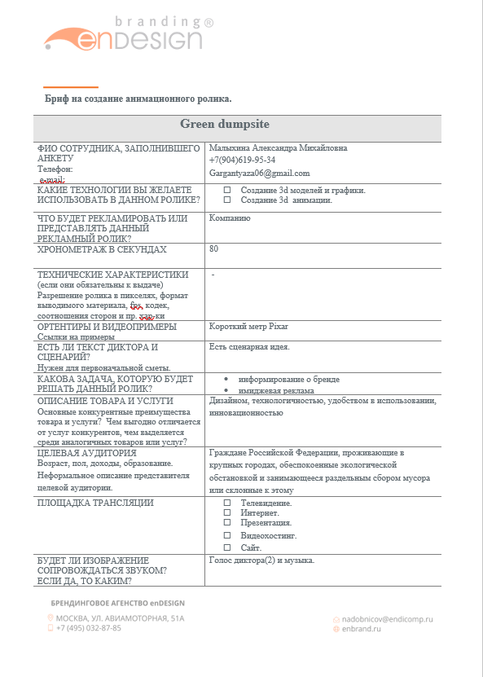
Бриф для сотрудничества по созданию мультипликационного рекламного ролика

ПРИЛОЖЕНИЕ Б
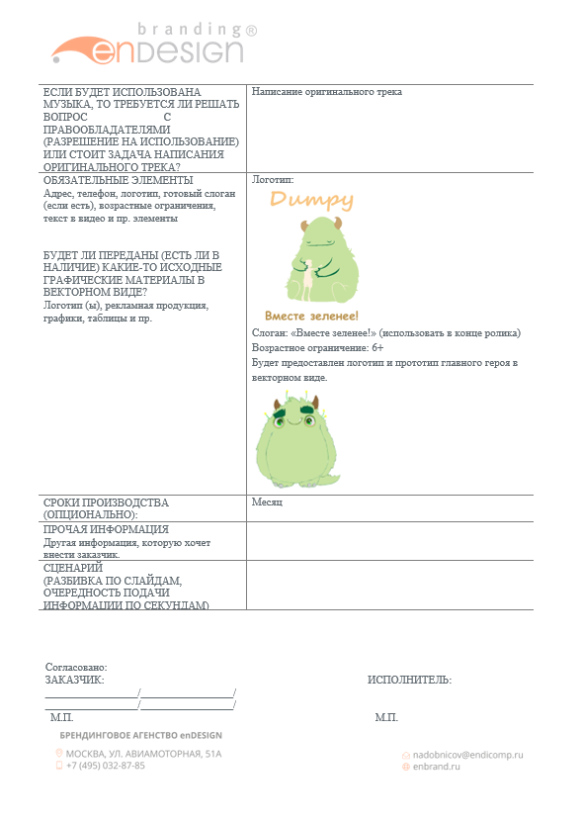
Продолжение документа брифа о сотрудничестве (ПРИЛОЖЕНИЕ А)

